Конспект по математическому развитию в подготовительной группе
на тему: «Арифметические задачи»
Цель: продолжать формировать элементарные математические представлени.
Задачи:
Образовательные:
- Учить детей составлять и решать простые арифметические задачи по числовому примеру.
- Закреплять умения сравнивать два числа используя знаки сравнения «больше», «меньше», «равно».
- Закреплять представления о геометрических фигурах.
Развивающие:
- развивать внимание, логическое мышление;
- развивать зрительно-двигательную координацию;
- учить понимать поставленную задачу и решать ее совместно и самостоятельно.
Воспитательные:
- воспитывать познавательный интерес к математике.
Демонстрационный: набор цифр, знаки, слово «Спасибо» (отдельные буквы)
Раздаточный: разрезные картинки, распечатанные задания «Математический диктант», «Соедини точки по картинке» (на каждого ребенка), карточки «сравни числа», простой карандаш.
Предварительная работа с детьми: Отгадывание загадок, индивидуальные занятия дидактическая игра «Неделька», игровое упражнение «Дорисуй».
Ход занятия:
Воспитатель:
— Здравствуйте, ребята! Мне очень, нужна ваша помощь. В математическую страну забрался двоечник и хулиган. Он перепутал там все дома, сломал все геометрические фигуры, решил задачи с ошибками и все заколдовал. Все нарушилось в этой стране! Жители математической страны страшно напуганы и некому им, помочь. Дорогие ребята! Я знаю, что вы смелые, сообразительные, внимательные и не боитесь трудностей, поспешите к нам на помощь. Математическая страна в опасности, и расколдовать его можно только в ближайших полчаса. Если не успеете, то она пропадет. Ваш Математик.
Воспитатель: — Ну что, ребята, поможем в математической стране навести порядок?
Дети: — Да, поможем!
Воспитатель: — Но попасть в математическую страну не просто. Для того чтобы мы с вами справились со всеми трудностями, мы должны быть смелыми, сообразительными, внимательными и наблюдательными. Но самое главное, что вернуться назад мы сможем только тогда, когда справимся со всеми заданиями. Ну, что, вы уверены в своих силах?
А чтобы узнать, на чем мы отправимся в математическую страну, выполните задание.
1 задание «Разрезные картинки» (машины)
Дети собирают картинку, дают название машине и отправляются на помощь Математике.
2 задание «Подумай и ответь» (Задание устное)
Воспитатель: — Вот и первое задание.
— Какой сегодня день недели?
— Сколько в неделе выходных дней? Назовите их.
— Сколько глаз у светофора?
— Сколько пальцев на одной руке?
— Сколько лап у двух собак?
— Сколько дней в неделе?
— Сколько солнышек на небе?
— Какое сейчас время года?
— А какое время года было перед зимой?
— Когда ребята идут первый раз в первый класс?
— Сколько пальцев на двух руках?
— Сколько солнышек на небе ночью?
— Сколько ушей у двух кошек
— После весны наступает время года?..
1. На столе лежало 3 яблока. Все яблоки разрезали пополам. Сколько яблок на столе?
2. Какую посуду нельзя наполнить?
3. Что можно увидеть с закрытыми глазами?
4. Сколько лап у двух медвежат?
5. Две картофелины сварилось за 2 минуты. Сколько надо времени, чтобы сварилось 3 картофелины?
6. Сегодня среда, через два дня мы пойдем в театр. В какой день недели мы пойдем в театр?
7. Сегодня понедельник, через три дня у Саши день рожденье. В какой день недели у Саши день рожденье?
8. Мышка зерна собирала
По два зернышка таскала.
Принесла уже пять раз.
Каков ее запас?
Воспитатель. Молодцы! Справились с первым заданием. И за это дарю вам букву «С»! (выставляю её на доске)
3 задание «Математический диктант»
- Отступите 1 клетку слева и 4 сверху, ставьте точку и начинаем рисовать.
1 вверх,2-в правую сторону,1-вверх,1- в сторону,1-вниз,2- в правую сторону,1-вниз, 1-в в правую сторону, 1 вверх,2-в правую сторону,1-вверх,1- в сторону,1-вниз,2- в правую сторону,1-вниз, 1-в в правую сторону,1 вверх,2-в правую сторону,1-вверх,1- в сторону,1-вниз,2- в правую сторону,1-вниз, 1-в в правую сторону, затем нужно отразить рисунок в зеркальном отражении. (Дети выполняют задание)
Воспитатель. Отлично. И с этим заданием мы помогли справиться Незнайке. Получаем букву «П».
4 задание «Реши задачу»
Воспитатель. Но перед тем, как решить задачу давайте с вами вспомним из каких частей состоит задача? (Условие, Вопрос, Решение, Ответ)
- Молодцы! Кто может составить задачу?» (Воспитатель предупреждает, чтобы число было не больше десяти).
Если дети затрудняются в составлении задач, воспитатель выкладывает на доске пример: 5 — 1 =?
Воспитатель: «Составьте задачу, в которой будут такие числа».
Дети составляют задачи. Например: «В магазине было 5 кукол. Пришел покупатель и купил 1 куклу. Сколько кукол осталось в магазине?» (Дети решают ее и «записывают» решение: 5 — 1=4).
Воспитатель выслушивает задачи детей, обращает внимание на то, чтобы они правильно ставили вопрос к задаче.
Предлагаю еще один пример, по которому дети составляют задачи. Например: 8+1 = ?
Воспитатель. Молодцы! дарю вам еще одну букву «А»
А сейчас давайте выйдем из-за столов и поиграем немножко, а заодно и отдохнем.
Физминутка «Ты давай-ка, не ленись!»
Руки вверх и руки вниз.
Ты давай-ка не ленись!
Взмахи делай четче, резче,
Тренируй получше плечи.
Корпус вправо, корпус влево –
Надо спинку нам размять.
Повороты будем делать
И руками помогать.
На одной ноге стою,
А другую подогну,
А теперь попеременно
Буду поднимать колени.
Отдохнули, посвежели
И на место снова сели.
5 задание «Повтори рисунок по точкам».

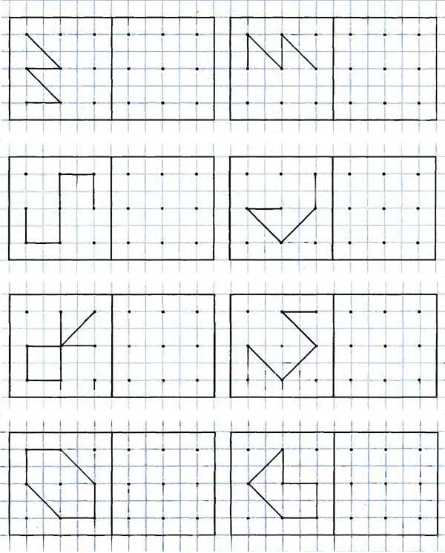

Воспитатель. Молодцы! Вот и еще одно задание позади! И у нас есть еще одна буква «С»! (выставляю букву на доску)
6 задание «Сравни числа и поставь знаки »
5…6 10…9 5…9
6…6 2…8 10…3 (работа за столом)
Воспитатель. Молодцы! Какие вы сообразительные. А следующая буква нам в подарок «И».
7 задание «Соедини точки по картинке»
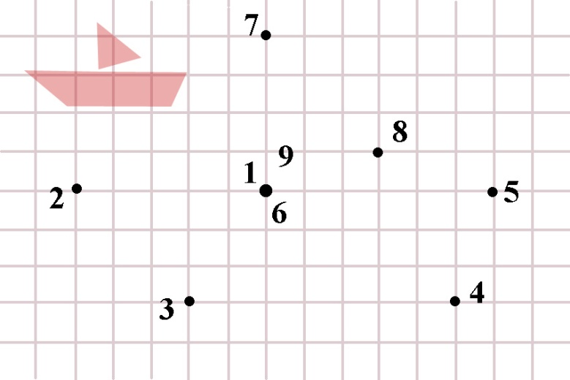

Воспитатель. Вам необходимо соединить точки по цифрам. Что у вас получилось?
Молодцы! Мы заработали еще одну букву «Б».
8 задание. А вот и остров «Геометрические фигуры».
Какие геометрические фигуры вы видите? Вы должны поставить точку в том месте, где я укажу. Слушайте внимательно.
- Поставьте точку вне прямоугольника, вне треугольника (дети ставят у себя на листочках, затем выходит ребёнок к доске ставит точку и объясняет, почему здесь поставил точку).
- Внутри треугольника и внутри круга, но не в прямоугольнике.
- Вне круга и вне треугольника.
- Внутри прямоугольника, треугольника и круга.
- Вне прямоугольника, круга, треугольника.
-Молодцы! Дарю вам еще одну букву «О».

Вот и справились со всеми заданиями. Расколдовали математическую страну. Давайте, прочитаем, что за слово у нас получилось? (Дети читают, «СПАСИБО». Кому сегодня помогали? Что было трудным? Что больше понравилось? Со всеми заданиями справились?

